メディアご担当者 2019年10月25日
報道ご担当者各位
ジャパンキャンピングカーレンタルセンター
『岡山C.R.C.』は新たな貸出エリアとして
『岡山空港』・『岡山駅』の2つを追加
より好アクセスにレンタルが可能に！

キャンピングカー株式会社（本社：東京都千代田区、代表取締役社長：頼定 誠）が運営する「ジャパンキャンピングカーレンタルセンター（以下Japan C.R.C.）」は、2019年10月より「岡山キャンピングカーレンタルセンター（岡山C.R.C.）」https://japan-crc.com/okayama」の新たな貸出エリアとして、「岡山桃太郎空港」・「岡山駅」を追加したことをお知らせいたします。

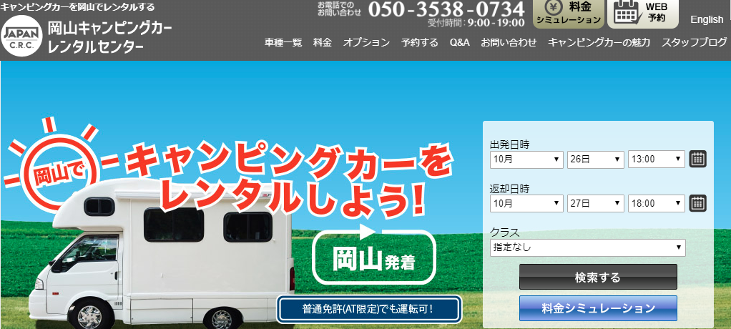

【配車エリア追加の背景】
「岡山C.R.C.」では岡山市内にてキャンピングカーレンタルサービスを提供してまいりましたが、ご利用者様から、「岡山駅や岡山空港でしたい」というお声が多くありましたため、「岡山C.R.C.」はそのリクエストに応えるべく、新たに「岡山桃太郎空港」、「岡山駅」の2つの貸出エリアを新たに追加いたしました。

【岡山C.R.C.取り扱い車両】
■TOYOTA カムロード ロビンソン106（Robinson106）
乗車定員：10名 就寝定員：6名
料金：平日（24時間） 24,000円～
ロビンソン106最大の特徴は最大乗車人数10名と自走式キャンピングカーでは日本初となるオープン型キッチン(当社調べ)の新レイアウト。ベース車両はキャンピングカー専用シャーシのTOYOYAカムロード4WDです。ディーゼルターボエンジン(3000cc)搭載のため10人乗車時もラクラク移動できます。
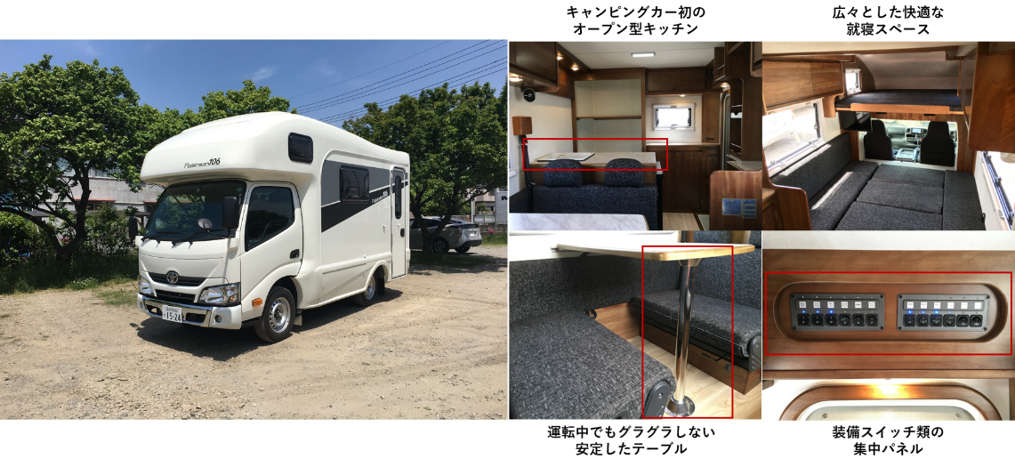

■[ TOYOTA ハイエース セレンゲティ ]
乗車定員：7名 就寝定員：7名
料金：平日（24時間） 24,000円～
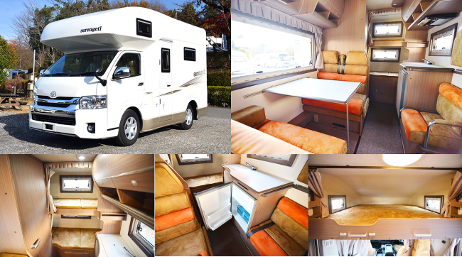
抜群の走行性能を誇る「セレンゲティ 」。キャブコンの中でも決して大き過ぎない車種を新車で導入！
スタイリッシュでコンパクトながらも、最大7人（大人5+子供2）までの就寝が可能な大容量設計。
もはや車中泊の域を超えた高級感溢れるインテリア、ゆとりのリア2段ベッド、広々としたエントランスは、泊まる楽しさと快適な旅を約束します。

＜岡山キャンピングカーレンタルセンター 概要＞
住所：岡山市北区東古松485-4 2F
URL： https://japan-crc.com/okayama
電話：050-3538-0734（キャンピングカーの予約・問い合わせ）

【ジャパンキャンピングカーレンタルセンター（Japan C.R.C.）サービス概要】
「Japan C.R.C.」は、東京キャンピングカーレンタルセンターをはじめ、新千歳C.R.C.、旭川C.R.C.、青森C.R.C.、福島郡山C.R.C.、成田C.R.C.、横浜C.R.C.、滋賀C.R.C.、大阪C.R.C.、京都C.R.C.、岡山C.R.C.、山陰鳥取C.R.C.、沖縄C.R.C.をグループ傘下に収める日本最大級のキャンピングカーレンタルサービスです。はじめての方でも手軽にキャンピングカーの魅力を体験でき、行き先、用途、ご利用人数に合わせ、お好みの車種をお選びいただけます。

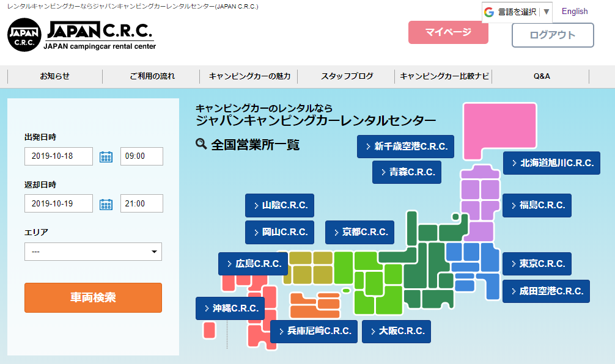
JAPAN C.R.C.予約サイト： https://japan-crc.com/

本リリースに関するお問い合わせはこちらまで
キャンピングカー株式会社
吉田 contact@camping-car.co.jp
TEL：03-5577-6245 Fax：03-5577-6246
http://www.fineseed.net/

